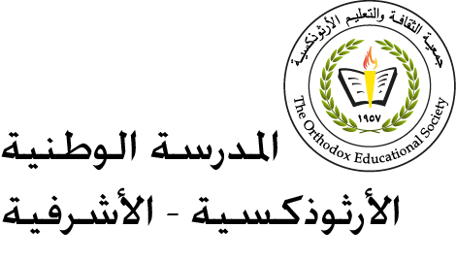

رقم ورقة العمل
العنوان ( |)

اسم الطالب: ...................... التّاريخ : / /

الصّف : الثّالث الأساسيّ:
ــــــــــــــــــــــــــــــــــــــــــــــــــــــــــــــــــــــــــــــــــــــــــــــــــــــــــــــــــــــــــــــــــــــــــــــــــــــــــــــــــ
الاسْمُ الْمَوصولُ : ( الْمُفرَدُ، والْمُثّنّى ، والْجَمعُ)
السّؤال الأولُ : أضَعُ خَطاً تَحتَ الاسم الموصول
- يُقالُ لِلرَّجُلِ الّذي فَقَدَ الْعَقْلَ مَجْنونٌ
- أَعْجَبَتَنْي القِصَّةُ الّتي قَرَأتُها.
- هذانِ الطّالِبانِ اللّذانِ نَجَحا في الامتحان.
ــــــــــــــــــــــــــــــــــــــــــــــــــــــــــــــــــــــــــــــــــــــــــــــــــــــــــــــــــــــــــــــــــــــــــــــــ
السّؤال الثّاني : أَضَعُ الاسم الموصول في المكان المناسِب:

- يُقالُ لِلْمَرأَةِ الّتي حُرِمَت الْبَصَرَ عَمياءُ.
الذّي , التّي , اللذان , اللتان , الذّين , الّلواتي.
- الْخَيّاطاتُ هُنَّ اللّواتي يُفَصِّلْنَ الثِّيابَ.
- كُلّ الّذي تَشْتَهيهِ نَفْسُكَ.
- النَّاسُ الّذينَ أَحْسَنوا إلينا سَنُجْزيهِم عَلى إحْسانِهِمْ.
- الرِّسالَتانِ اللّتانِ أَرْسَلْتُهُما لَمْ تَصِلا.
- لا تَأكُلْ الّذي يَضُرُّ بِصِحَّتِكَ.
- تَلَقَّيتُ الدُّروسَ الّتي شَرَحَها الأُستاذُ.

السّؤال الثّالث :أُصحّحُ الخَطأ في الجُمل التَّالية :
أ . مَكْتَبةُ الاسْكَنْدَرِيّةِ الّذي كانَت تَحوي كُنوز المَعارِف (التي)
ب. سورُ الصّينِ العَظيمِ الّتي أحاطَ بِمملكَةِ الصّين (الذي)
ج. تَوَقَفَ الأطفالُ اللّتانِ كانوا يَلعَبون (الذين)

معلّمة الصّفّ الثّالث الأساسيّ
ريما حدّادين

